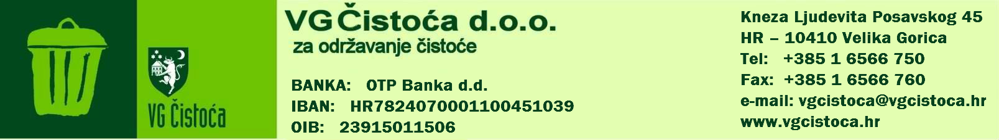

NADZORNI ODBOR
VG Čistoća d.o.o.
za održavanje čistoće

Ur. broj: 7456/2023

Temeljem članka 263.st.1. i članka 267. Zakona o trgovačkim društvima (NN 111/93 -18/23) i članka 11. Izjave o osnivanju društva VG Čistoća d.o.o. od 05.12.2017. godine, Nadzorni odbor na 8. sjednici održanoj 02.11.2023. donosi

ZAKLJUČAK

I. Prihvaća se zapisnik sa 6. sjednice Nadzornog odbora održane dana 11.05.2023. godine.

II. Ovaj Zaključak stupa na snagu danom donošenja.

O tom obavijest:
1. Predsjednik n.o.
2. Ured uprave
3. Pismohrana n.o.

PREDSJEDNIK NADZORNOG
ODBORA:

v.r. Zlatko Mihanić

NADZORNI ODBOR
VG Čistoća d.o.o.
za održavanje čistoće

Ur. broj: 7455/2023

Temeljem članka 263.st.1. i članka 267. Zakona o trgovačkim društvima (NN 111/93 -18/23) i članka 11. Izjave o osnivanju društva VG Čistoća d.o.o. od 05.12.2017. godine, Nadzorni odbor na 8. sjednici održanoj 02.11.2023. donosi

ZAKLJUČAK

I. Prihvaća se zapisnik sa 7. sjednice Nadzornog odbora održane dana 30.06.2023. godine.

II. Ovaj Zaključak stupa na snagu danom donošenja.

O tom obavijest:
1. Predsjednik n.o.
2. Ured uprave
3. Pismohrana n.o.

PREDSJEDNIK NADZORNOG
ODBORA:

v.r. Zlatko Mihanić

NADZORNI ODBOR
VG Čistoća d.o.o.
za održavanje čistoće

Ur. broj: 7454/2023

Temeljem članka 263.st.1. i članka 267. Zakona o trgovačkim društvima (NN 111/93 -18/23) i članka 11. Izjave o osnivanju društva VG Čistoća d.o.o. od 05.12.2017. godine, Nadzorni odbor na 8. sjednici održanoj 02.11.2023. donosi

ZAKLJUČAK

- Prihvaća se Izvješće o poslovanju t.d. VG Čistoća d.o.o. za razdoblje 01.01.2023. do
31.08.2023.

II. Ovaj Zaključak stupa na snagu danom donošenja.

O tom obavijest:
1. Predsjednik n.o.
2. Ured uprave
3. Pismohrana n.o.

PREDSJEDNIK NADZORNOG
ODBORA:

v.r. Zlatko Mihanić

